皮料章Leather patches

1. 使用场景: 箱包，帽子，服装等
2. 目标客户：市场推广定制产品类客人，零售徽章类客人。
3. 产品优劣势：工艺简单，价格透明，易操作，小单毛利润高，客户需求不是很大，可以做为辅助开发产品。
4. 材质及工艺：

皮料按照压印性质分压变和非压变，热压后logo颜色保持原皮料色即为非压变。

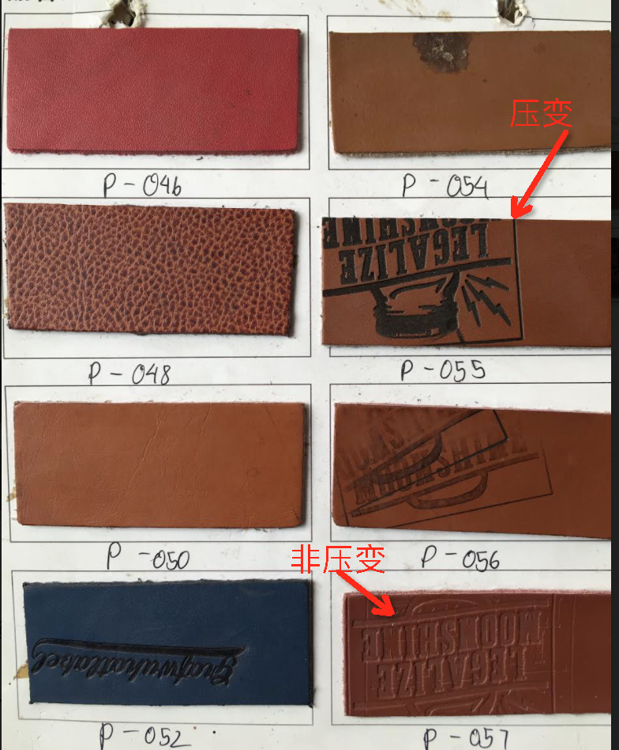

real leather真皮（二层牛皮，头层牛皮，羊皮等),

真皮颜色选择较少，如果定制颜色皮料需要花费约￥2000~5000不等。

faux leather, PU leather假皮，人造革，micro filer leather超纤皮。

可选择皮料种类样式非常丰富，价格便宜。人造革一般还可以进行单独改色加工，小批量改色加工费￥300左右。

常用工艺

凹印debossed，最普遍的做法，使用热压机或高周波机加热模具后压制出logo。

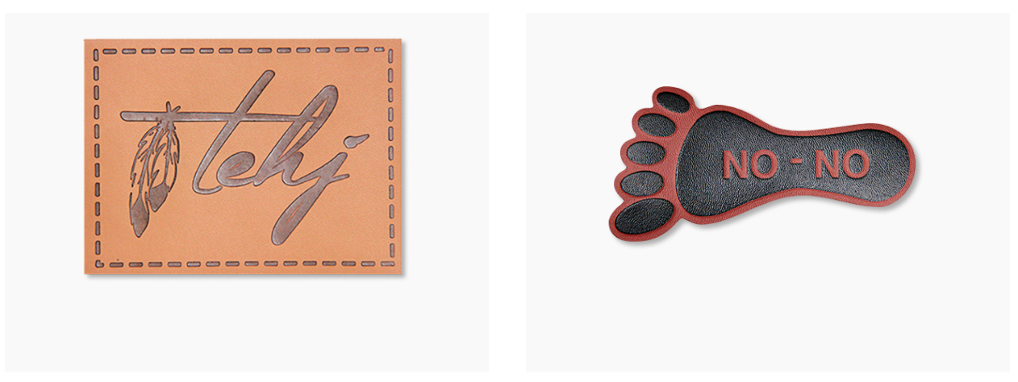

丝印，丝印+凹印

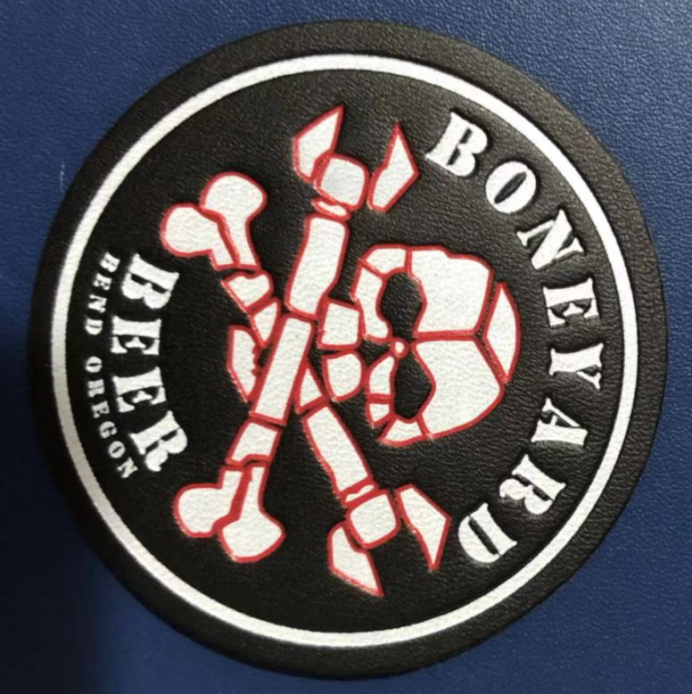

烫金烫银

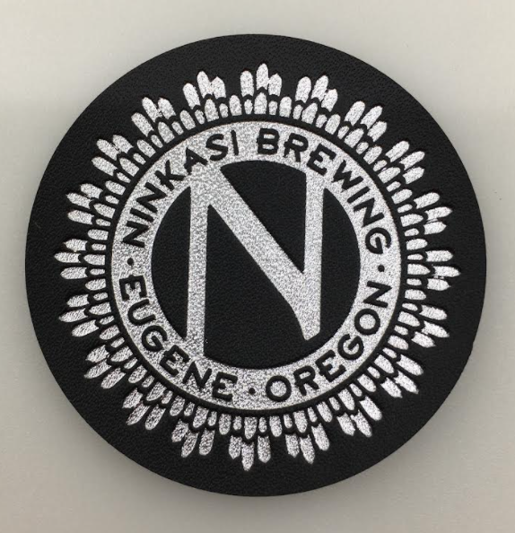

激光镭射

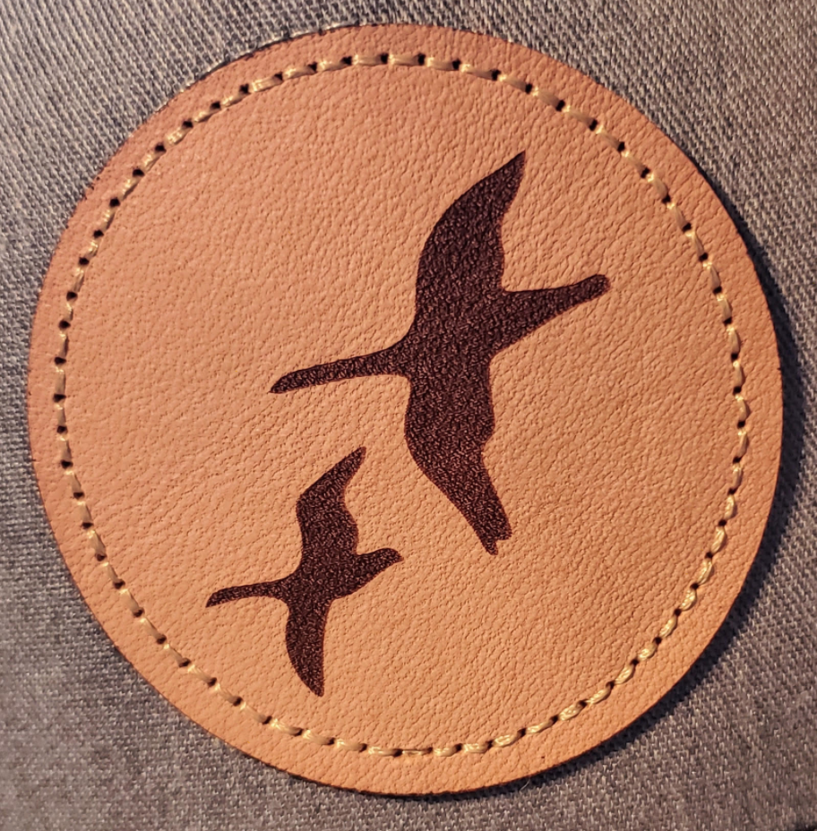

皮章背面处理方式，一般不需要处理，按客人要求可以贴双面胶或热熔胶，方便客人车缝时定位，或车缝魔术贴

1. 成本

真皮需要做刀模切外边形状，人革可以做刀模切也可以激光镭射，复杂形状激光切可以做更精细形状，缺点是边有烧黑痕迹。

压印铜模加刀模一般￥150~200左右。一般是按￥300~400最低消费，所以给客人也可以按无MOQ报，少量也可以做。